 | Votre contact : ---  Votre référence : Produit du site - 2024 | cotation@zen-fr.com  02.53.35.70.10
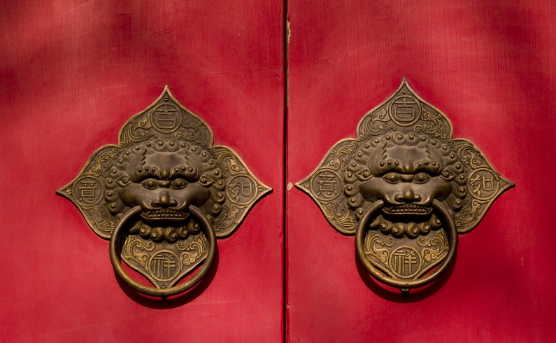

Chine Eternelle
14 jours / 11 nuits

Territoire gigantesque chargé de 4000 ans d’histoire tumultueuse, la Chine déploie une multitude de facettes qui en font une destination inépuisable de rencontres et de découvertes. Rurale et urbaine, la Chine offre des décors de rizière époustouflants, des déserts infinis, des villages centenaires, des chefs-d’œuvre architecturaux et des mégalopoles effervescentes d’une beauté à la fois intrigante et captivante. Antique et moderne, le pays abrite, avec une dualité saisissante, traditions millénaires et innovations futuristes, héritages idéologiques et élans d’émancipation. L’Empire du Milieu vous invite à plusieurs voyages pour entrevoir tous ses trésors et saisir la complexité de ce merveilleux pays continent.
LES ETAPES

Jour 01 : Paris  Pékin

Jour 02 : Pékin

Jour 03 : Pékin / Grande Muraille / Pékin

Jour 04 : Pékin

Jour 05 : Pékin

Jour 06 : Pékin  Xian

Jour 07 : Xian

Jour 08 : Xian  Guilin

Jour 09 : Guilin / Longsheng / Guilin (environ 4h30/05h00)

Jour 10 : Guilin  Yangshuo

Jour 11 : Yangshuo / Guilin (environ 2h00)  Shanghai

Jour 12 : Shanghai

Jour 13 : Shanghai  Paris

Jour 14 : Paris

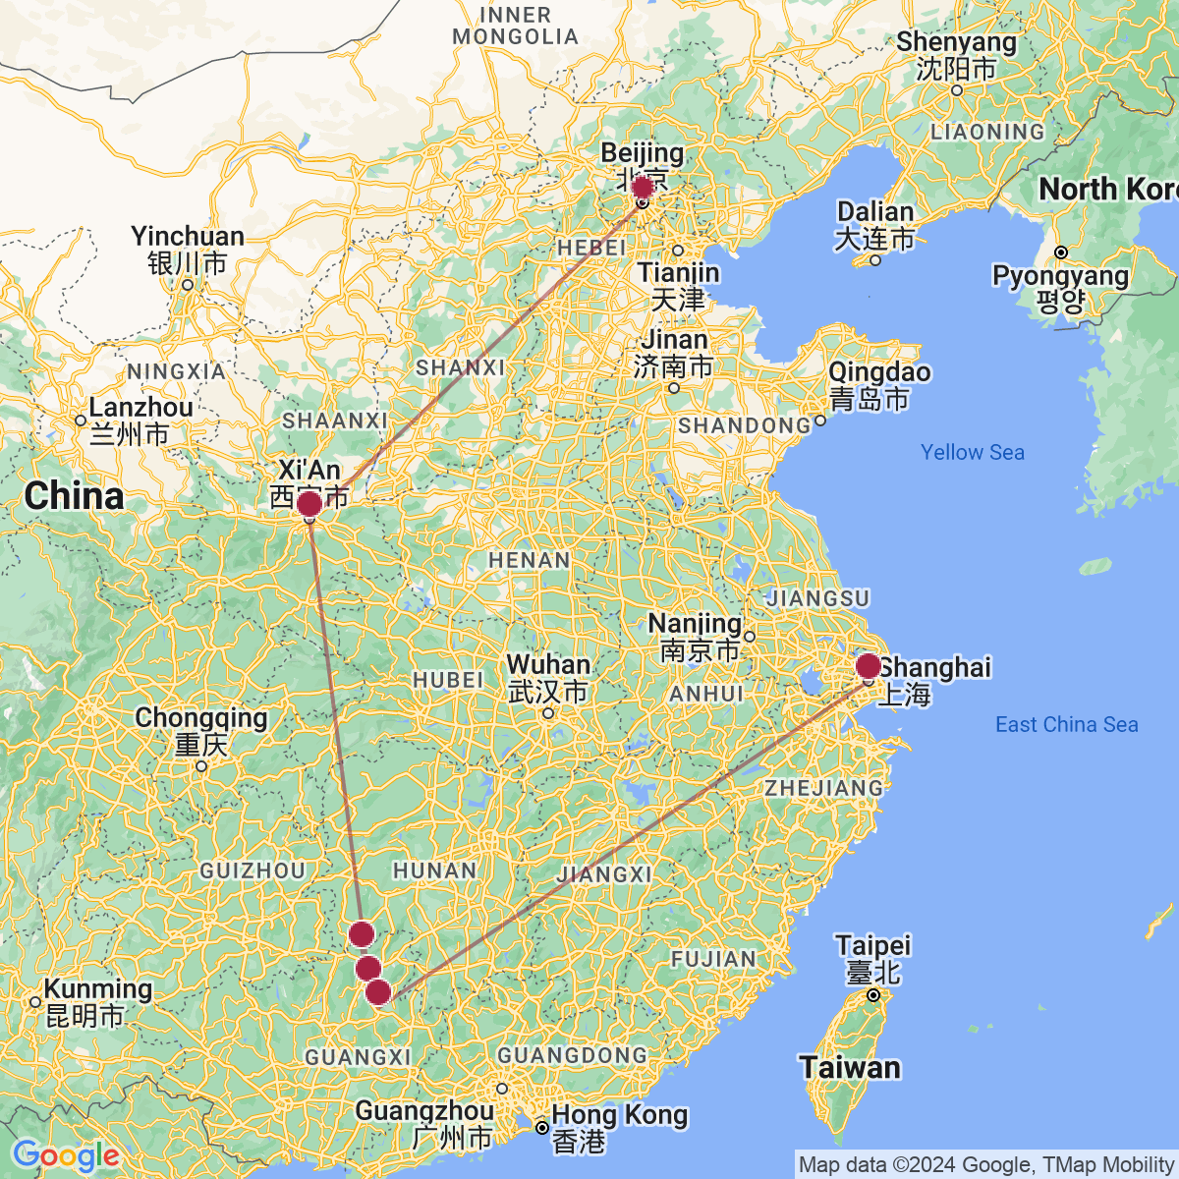

le programme

Jour 01 : Paris  Pékin

À l’aéroport de Paris CDG, vous procéderez aux formalités d’enregistrement et d’embarquement.
Envol à destination de Pékin.
Toutes prestations à bord.

Jour 02 : Pékin

Arrivée à Pékin. Accueil par votre guide local francophone et transfert en ville.
Départ à la découverte de la célèbre et immense place Tiananmen, plus grande place publique du monde.
Au centre de la Place se trouve le Mausolée du président Mao qui fait face à la Porte de la Paix Céleste de la Cité Interdite. C’est de la porte de la Paix céleste, entrée sud de la Cité Interdite, que Mao proclama la république populaire de Chine.
Poursuite avec la visite du temple du ciel, exemple parfait de l’architecture Ming.
Le temple du ciel est le lieu où les empereurs Ming et Qing venaient célébrer les rites et sacrifices pour rendre hommage au Ciel et l’implorer de donner de bonnes récoltes. Son organisation est liée à la cosmologie chinoise dont l’équilibre reposait sur l’empereur par son attitude et le respect des rites. Les couleurs, les formes, les sons et la position des édifices représentent cette conception assez complexe de l’univers.
Transferts à l’hôtel pour votre installation.
Dîner libre. Nuit à l’hôtel.

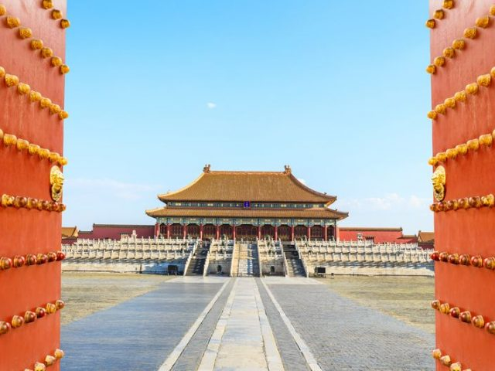
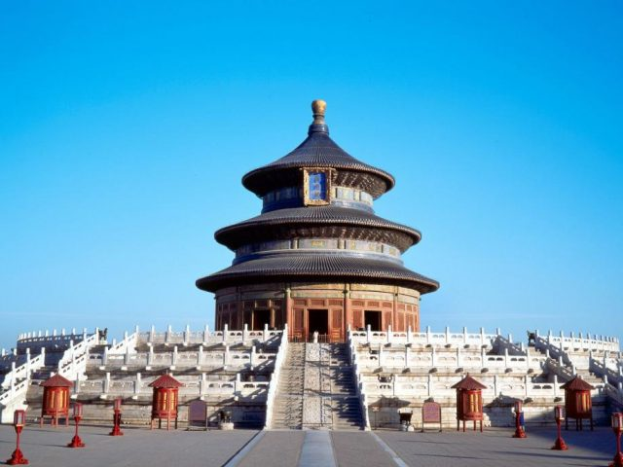

Jour 03 : Pékin / Grande Muraille / Pékin

Petit-déjeuner à l’hôtel.
Ce matin, départ à la découverte de la Grande Muraille sur le site de Mutianyu (2 heures de route). Montée et descente à pied.
Elle serait, dit-on, la seule réalisation humaine visible à l’œil nu depuis la lune. Elle ondule comme l’échine d’un dragon sur quelques 6000 km. Les toutes premières étapes de la construction de la Muraille remontent au 5ème siècle avant notre ère, mais le tracé définitif fut arrêté vers 220 av. J.C. par le premier empereur de Chine, Qin Shi Huangdi, qui fit relier les anciennes fortifications érigées à l’époque des Royaumes combattants et les étendit vers le nord afin de repousser les assauts de nomades. Cette grande muraille qui date des Qin a été édifiée pour protéger la Chine des invasions barbares mais fut laissée à l’abandon jusqu’à l’arrivée des Ming, qui la restaurèrent.
Déjeuner en cours de visites.
Poursuite avec une balade le long de la voie sacrée, aussi appelée « voie des esprits », longue de 7 km et menant aux tombeaux.
Visite du tombeau Changling, celui de l’empereur Yongle et de son épouse l’impératrice Xu.
Occupant une surface de 120000 m², la construction a duré 18 ans et fut terminée en 1427. D’après les archives historiques, seize concubines impériales furent enterrées vivantes pour accompagner leur empereur dans l’au-delà. L’ensemble est composé de trois cours entourées par une enceinte. Le devant est carré et l’arrière rond pour représenter la terre et le ciel.
Retour par la route à Pékin.
Fin de journée libre.
Dîner de canard laqué.
Le canard laqué occupe une place prééminente dans les spécialités culinaires de Beijing. Il serait fort regrettable qu’un voyageur reparte de Beijing sans en avoir goûté. Le canard laqué est préparé avec un canard de Beijing, gavé avec un régime qui associe la farine de millet, de lupin et de sorgho. Cette technique de gavage consiste à empêcher les canards de barboter durant les trois dernières semaines d’élevage et à les gaver 4 fois par jour, ce qui permet aux volailles de peser jusqu’à 3 kilos au bout de 65 jours et d’avoir un corps bien bâti, une peau mince, une chair tendre et grasse.
Nuit à l’hôtel.

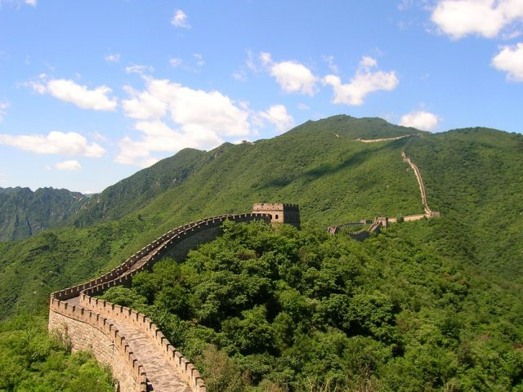
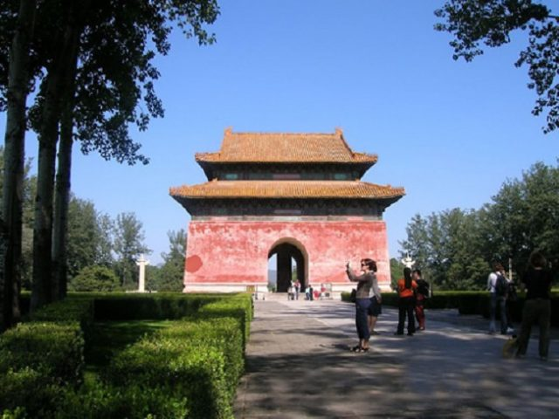

Jour 04 : Pékin

Petit déjeuner à l’hôtel.
Ce matin, visite de la légendaire Cité Interdite, résidence des 24 empereurs de la dynastie des Ming et des Qing.
La Cité Interdite est entourée par une muraille de 7 m de hauteur, mesurant 1000 m du Nord au Sud et de 786 m d’Est en Ouest. Elle compte plus de 900 salles dont 6 constructions importantes.
Déjeuner chez l’habitant.
Vous partirez ensuite pour une balade en cyclo-pousse dans les vieux quartiers de Pékin, appelés « hutongs ».
Montée à la colline de charbon pour une vue imprenable sur la cité interdite et la ville de Pékin.
Cette colline artificielle a été édifiée en 1420, avec les débris des constructions de la Cité interdite. Son nom de “la Colline de Charbon” vient des réserves de charbon qui étaient autrefois déposées au pied de la colline et ce n’est pas parce qu’elle est en charbon comme beaucoup de gens croyait.
Retour à l’hôtel.
Dîner libre. Nuit à l’hôtel.

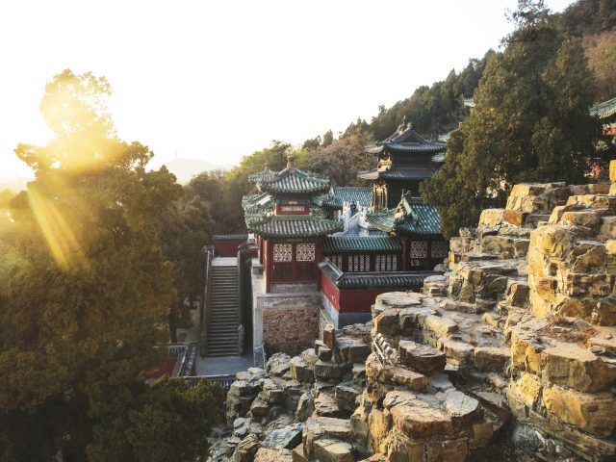
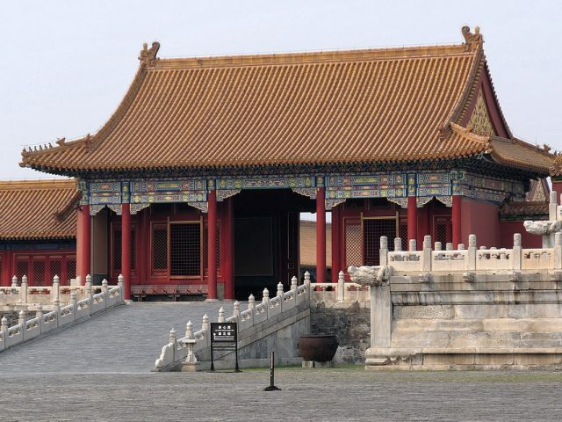

Jour 05 : Pékin

Petit déjeuner à l’hôtel.
Ce matin, visite du palais d’été et ses magnifiques jardins impériaux avec un immense parc occupé en partie par le lac Kunming sur lequel vous effectuerez une croisière.
En quête d’une résidence d’été, l’impératrice douairière, Cixi, fit restaurer à grands frais un ancien palais à une vingtaine de kilomètres de Pékin. Le lac de Kunming avec le pont aux dix-sept arches, la colline de la Longévité millénaire, le Bateau de marbre, les longues galeries couvertes et décorées de fines peintures…
Déjeuner.
Dans l’après-midi, visite du zoo de Pékin pour rencontrer les pandas géants.
Retour à l’hôtel.
Dîner libre. Nuit à l’hôtel.

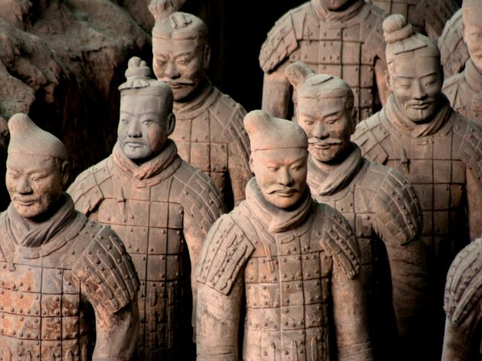
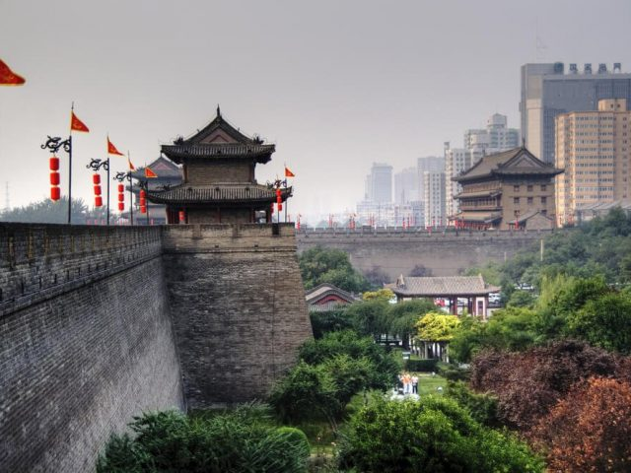

Jour 06 : Pékin  Xian

Petit déjeuner à l’hôtel.
Ce matin, découverte du temple des lamas, temple bouddhiste tibétain le plus important en dehors du Tibet.
Déjeuner.
Transfert à la gare de Pékin pour prendre le TGV à destination de Xian.
Arrivée à Xian. Accueil par votre guide local francophone et transfert à l’hôtel. Installation.
Dîner libre. Nuit à l’hôtel.

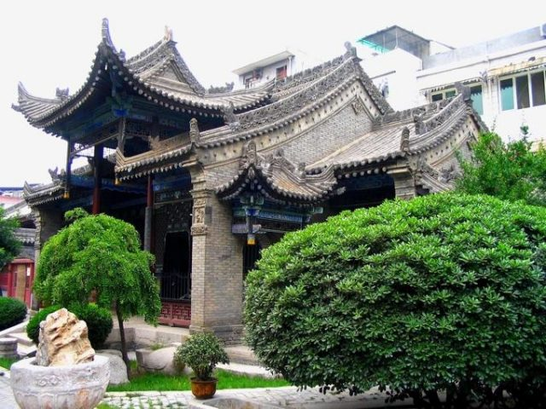
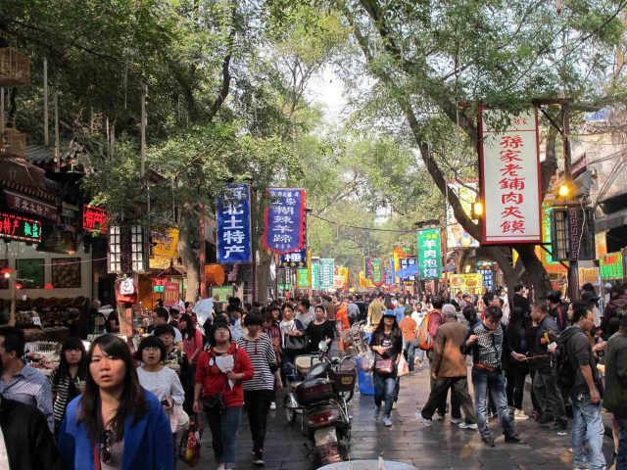

Jour 07 : Xian

Petit déjeuner à l’hôtel.
Xian rivalisa autrefois avec Rome et plus tard avec Constantinople, pour le titre de « plus grande du monde ». Pendant plus de 2 millénaires, la cité vit l’ascension, puis le déclin, de nombreuses dynasties chinoises. Ses monuments et ses sites archéologiques rappellent qu’elle fut autrefois le centre du monde chinois.
Aujourd’hui, Xian demeure l’une des attractions majeures du pays. En dehors de l’Armée enterrée des soldats de terre cuite, la ville et ses alentours abritent un nombre impressionnant de vestiges historiques. L’influence islamique imprègne la cité d’une touche d’exotisme, rarement perceptible dans les villes chinoises situées plus à l’est.
Départ au district de Lintong pour la visite de l’Armée en Terre Cuite.
Incroyablement bien conservée, cette armée souterraine de 6 000 guerriers et chevaux de terre cuite grandeur nature, fait face à l’Est, en formation de combat. Chaque visage possède sa propre morphologie et expression. Le corps et les membres sont disposés selon des règles strictes, et nombre de statues tenaient à l’origine de véritables armes. Vieille de plus de 2000 ans, cette armée fut découverte en 1974 par des paysans.
Déjeuner.
Dans l’après-midi, visite de la Grande Pagode de l’Oie Sauvage, important édifice bouddhiste construit entre 707 et 709 sous la dynastie des Tang.
Vous pourrez ensuite vous balader sur les remparts de la ville.
Xian est l’une des rares villes chinoises à avoir conservé, en grande partie, ses murailles d’antan. Les remparts ont été construits sur les fondations de la Cité interdite Tang, sous le règne de Hongwu, le premier empereur de la dynastie Ming.
Dîner banquet de raviolis, spécialité de la ville, accompagné d’un spectacle de danses Tangs.
Nuit à l’hôtel.

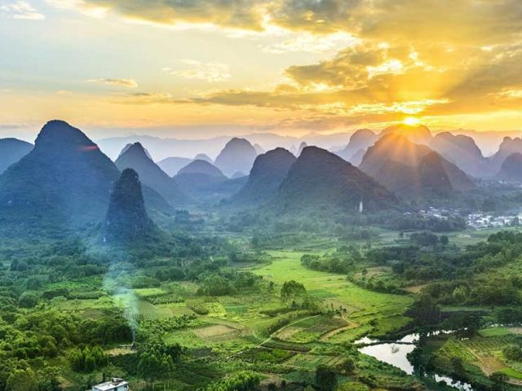
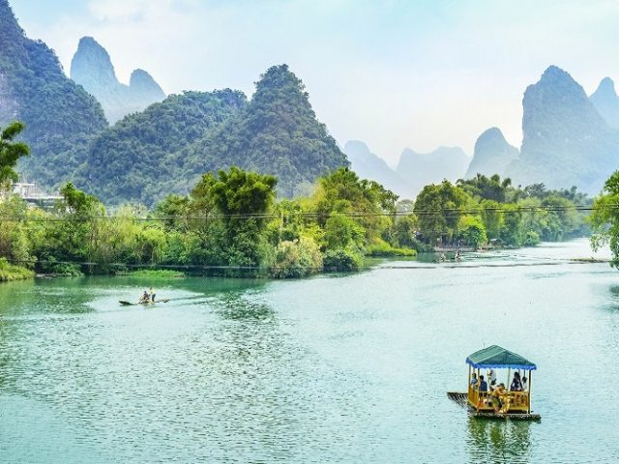

Jour 08 : Xian  Guilin

Petit déjeuner à l’hôtel.
Ce matin, visite du musée de l’Histoire de la province du Shaanxi. Ce bâtiment majestueux construit selon l’architecture Tang, abrite une collection d’objet d’antiquité qui vous permettrons de mieux appréhender la culture de cette province et de la Chine en général.
Déjeuner marmite chinoise.
Découverte de la mosquée et du quartier musulman, où vivent les 30 000 Hui de Xian, installés autour de leur lieu de culte : la Grande Mosquée, fondée en 742. Ses jardins et ses kiosques sont un havre dans la vieille ville, où se déploie le bazar.
Transfert à l’aéroport de Xian et envol à destination de Guilin.
Arrivée à Guilin. Accueil par votre guide local francophone et transfert à l’hôtel.
Dîner libre. Nuit à l’hôtel.

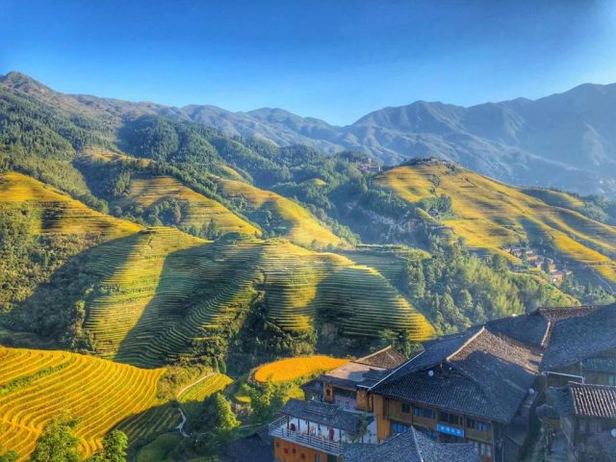
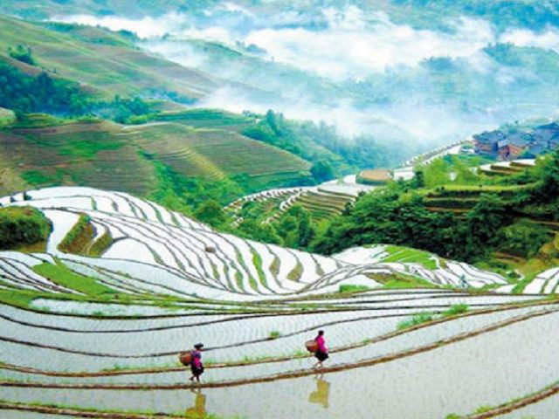

Jour 09 : Guilin / Longsheng / Guilin (environ 4h30/05h00)

Petit déjeuner à l’hôtel.
Route vers Longsheng, région parsemée de rizières en terrasses et de villages des minorités ethniques.
Déjeuner.
Départ à la découverte des villages des ethnies Yao et Zhuang.
La construction du village remonte à la fin de la dynastie Ming-début de la dynastie Qing (17e siècle). Les habitants de la minorité Zhuang peuplant le village conservent encore aujourd’hui les costumes traditionnels de leur ethnie ainsi que certaines habitudes de vie simples, et habitent toujours dans ces habitats en bois typiques à deux étages.
Passage par les rizières en terrasse de Longji.
Bienvenue à Longji… C’est ici que l’on trouve parmi les plus belles rizières en terrasses de Chine. Cette région est aussi celle des minorités Yao et Zhuang notamment, qui vivent dans des maisons uniquement fabriquées en bois.
Retour à l’hôtel.
Dîner libre. Nuit à l’hôtel.

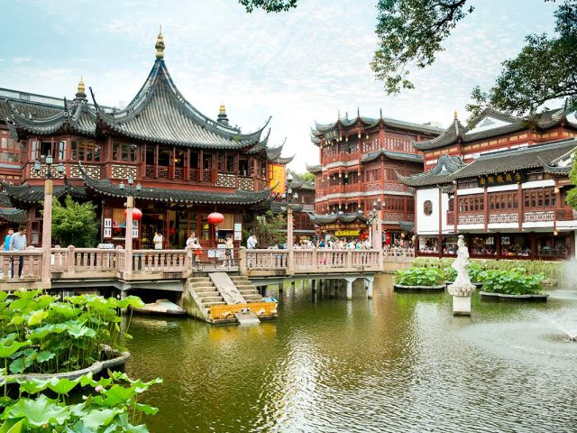
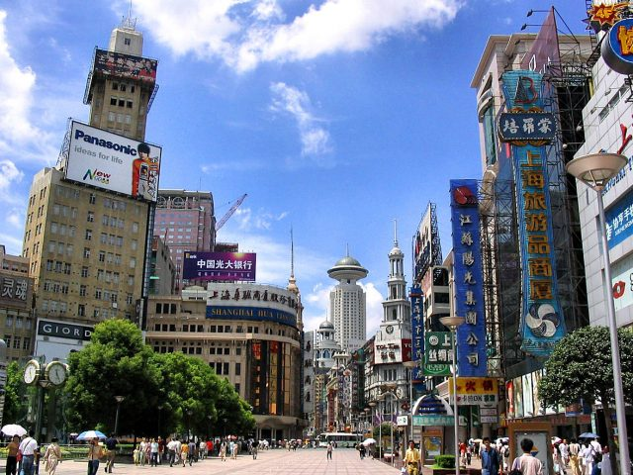

Jour 10 : Guilin  Yangshuo

Petit déjeuner à l’hôtel.
Ce matin, croisière sur la rivière Li, à la découverte des paysages de pains de sucre et de rizières.
La rivière Li, qui serpente à travers des paysages qui ont influencé les peintres et poètes de toute la Chine, vous fera découvrir au fil de l’eau des villages pittoresques et des rivages couverts de bambou. A travers la brume du Lijiang, nombre de ces rochers aux formes curieuses surgissent devant les yeux des visiteurs.
Balade au marché local de Yangshuo.
Déjeuner.
Dans l’après-midi, vous partirez pour une agréable balade en voiturette électrique dans la campagne environnante pour contempler les rizières.
Départ pour l’ascension de la colline de la Lune, une grande montagne percée, emblème naturelle de Yangshuo (40min de marche jusqu’au sommet).
Dans la soirée, vous assisterez au spectacle de sons et lumières « Liu San Jie », basé sur une comédie musicale chinoise très populaire, mise en scène par le cinéaste chinois Zhang Yimou. Il se déroule sur la rivière Li dans un très beau cadre naturel entouré de montagnes karstiques.
Retour à l’hôtel.
Dîner libre. Nuit à l’hôtel.

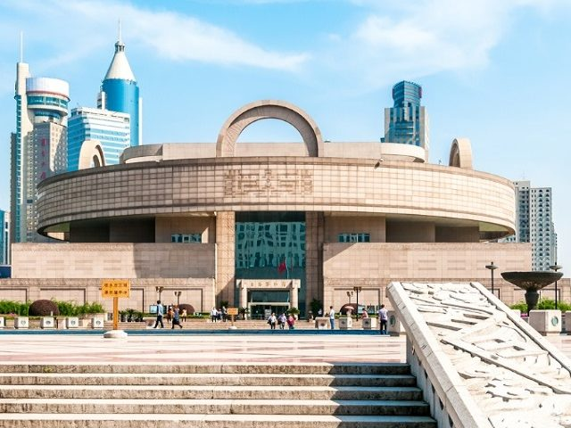
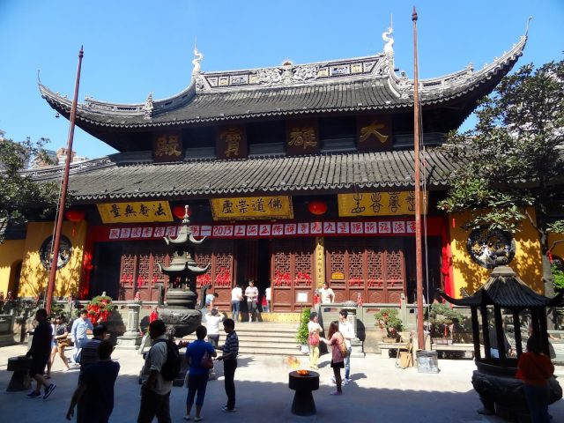

Jour 11 : Yangshuo / Guilin (environ 2h00)  Shanghai

Petit déjeuner à l’hôtel.
Ce matin, retour par la route vers Guilin.
Transfert à l’aéroport de Guilin et envol à destination de Shanghai.
Arrivée à Shanghai. Accueil par votre guide local francophone et transfert à l’hôtel. Installation.
Shanghai signifie « la ville au-dessus de la mer ». Mégapole dévoreuse d’espace et de temps, elle rêve d’être aussi riche qu’Hong Kong, aussi propre que Singapour, aussi dynamique que Taipei et peut être aussi grande que Tokyo. Contrairement à Beijing ou Nanjing, vieilles villes chinoises au passé prestigieux, Shanghai n’a pas une histoire qui se perd dans la nuit des temps. Pas de fonction impériale, philosophique ou guerrière dans le patrimoine génétique de cette cité portuaire. Jusqu’au 18ème siècle, ce n’était qu’un modeste village de pêcheurs sur la rivière Huang Pu, un affluent du puissant Yangtsé.
Déjeuner.
Débutez par une balade dans la vieille ville, retraçant la vie quotidienne de la Chine avant la modernisation, et faisant ainsi revivre le passé de Shanghai.
Elle permet de pénétrer dans un univers différent, donnant la sensation de remonter dans le temps. Ses ruelles (appelées hutong), étroites, encombrées et sinueuses, bordées de maisons typiquement chinoises aux toits rouges et or, conduisent à un bazar local. On y trouve des objets artisanaux traditionnels, des échoppes, des tissus…
Découverte du jardin du Mandarin Yu.
C’est tout l’art paysager que vous pourrez apprécier à travers ce jardin de deux hectares merveilleusement ordonnancé et vieux de 400 ans. La création de ce célèbre jardin, situé au cœur de la vieille ville, remonte au XVIème siècle. Les pavillons, les rochers artificiels, les eaux, les galeries en zigzag et les murs dragon ont incarné la quintessence des architectures des époques Ming et des Qing, plus de 40 sites pittoresques captivants.
Promenade sur le Bund, grande avenue au bord du fleuve Huang Pu et faisant face au quartier d’affaires du Pudong.
Temps libre pour flâner dans la rue Nankin (Nanjing lu).
C’est l’artère la plus commerçante de Shanghai, une vitrine du luxe international également surnommée les “Champs Elysées de Shanghai”.
Installation à l’hôtel.
Dîner libre. Nuit à l’hôtel.

Jour 12 : Shanghai

Petit-déjeuner à l’hôtel.
Ce matin, visite du musée de Shanghai (avec audio guide).
Face au siège de la municipalité, le musée de Shanghai est le plus réussi des musées chinois, offrant un parcours très pédagogique sur trois étages, autour des bronzes archaïques, de la céramique, de la sculpture, de la peinture et de la calligraphie. 120000 objets sont répartis dans les 11 galeries du musée sur 40000 m². Il a ouvert ses portes en 1952 dans un autre quartier de la ville avant de déménager sur la Place du Peuple.
Ensuite, découverte du temple du bouddha de jade, encore habité par des moines Bouddhistes.
Déjeuner.
Dans l’après-midi, vous apprécierez une croisière sur le fleuve HuangPu.
Promenade dans le quartier de l’ancienne concession française.
En fin de journée, profitez d’un spectacle d’acrobaties.
Retour à l’hôtel.
Dîner libre. Nuit à l’hôtel.

Jour 13 : Shanghai  Paris

Petit déjeuner à l’hôtel.
Journée libre à Shanghai. Déjeuner libre.
Transfert à l’aéroport de Shanghai, où vous procéderez aux formalités d’enregistrement et d’embarquement pour votre vol retour.
Envol à destination de Paris CDG.
Toutes prestations à bord.

Jour 14 : Paris

Arrivée à Paris CDG.
Fin de nos services

hôtels NORMES LOCALES (ou similaires)

VILLE | HOTEL | TYPE DE CHAMBRE
PEKIN | Novotel Beijing Xin Qiao 4* | Chambre Superior
XIAN | Aurum International Hotel 4* | Chambre Superior
GUILIN | Bravo Hotel 5* | Chambre Standard
YANGSHUO | New West Street Hotel 4* | Chambre Deluxe
SHANGHAI | Ocean Hotel 4* | Chambre Standard

devis n°Produit du site - 2024

A l'attention de Madame, Monsieur
Devis réalisé le : 13/03/2024
Date d'option aérienne : Pas d'option posée. Afin de poser une option sur les vols, gratuite et sans engagement, nous avons besoin des noms et prénoms de chaque participant, tels qu’ils apparaissent sur les passeports.
Devis « Chine Eternelle »
1 EUR = 7,70 CNY
Prix par personne | Nb de personnes
4335 € | 2

Ces tarifs sont nets par personne sous réserve de disponibilité au moment de la réservation.
- nos prix comprennent :
– Les vols internationaux réguliers Paris CDG / Pékin et Shanghai / Paris CDG sur la compagnie KLM, via Amsterdam (en classe économique)
– Les vols domestiques réguliers Xian / Guilin et Guilin / Shanghai sur compagnie régulière (en classe économique)
– Les taxes aériennes
– Le trajet Pékin / Xian en TGV
– Tous les transferts et le transport en véhicule privatif climatisé avec chauffeur
– Les services de guides locaux francophones, lors des visites prévues
– L’hébergement en chambre double, dans des hôtels de catégorie supérieure 4/5* (normes locales), avec les petits déjeuners
– La demi-pension, du déjeuner du jour 3 au déjeuner du jour 12
– Le dîner de canard laqué à Pékin, le jour 3
– Le dîner banquet de raviolis et spectacle de danses Tangs, le jour 7
– Le spectacle de sons et lumières à Yangshuo, le jour 10
– Toutes les visites, entrées et excursions mentionnées dans le programme
– Les taxes locales et frais de services dans les hôtels et restaurants
– L’assistance de nos correspondants locaux sur place

- NOS PRIX NE COMPRENNENT PAS :
– Le supplément chambre individuelle
– Les repas mentionnés “libres” dans le programme
– Les boissons lors des déjeuners et dîners
– L’attribution des sièges sur les vols internationaux et domestiques (en fonction des compagnies aériennes)
– Les pourboires (guides, chauffeurs, porteurs…)
– Les dépenses à caractère personnel
– Les assurances

